Консультация для родителей: «Учите детей любить живую природу»

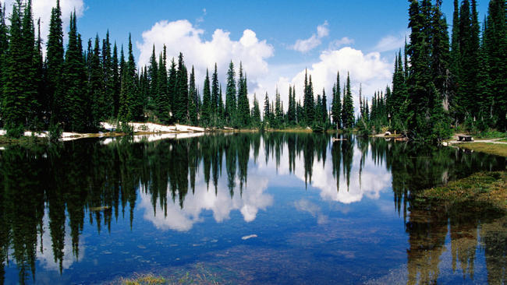
.
Все чаще мелькает выражение «жестокое отношение к природе». Почему же человек- венец всего живого, - приобретая силу и власть над миром природы, все меньше ценит и уважает её.
В мире природы ребенок начинает свое путешествие в познание. Этот мир волнует его, будит интересы, воображение, фантазию.
В процессе наблюдений, бесед со взрослыми, активного общения с природой ребенку становится понятно, что вредители уничтожают растения, что животные нуждаются а тепле и уходе. Это – активно добытые и прочувствованные знания о явлениях живой природы. Именно такой путь познания окружающего и является основой умственного развития дошкольника.
Природа, которую наблюдает ребенок, оставляет в нем неизгладимое впечатление, формирует эстетические чувства. Очень важно учить ребенка с самого раннего детства понимать красоту живой природы: любоваться пестрым оперением птиц, радоваться их пению, удивляться догадливости собаки. В общении с живой природой воспитывается у детей любовь к родному краю.
Есть и ещё одна очень важная задача, для решения которой нужно стараться всеми силами приблизить детей к живой природе (растения, животным) - воспитание доброты, человечности. Ребенок должен жалеть живое существо, если ему больно. Нам надо научить малыша любить, уважать все живое: цветок, птицу, щенка и лягушку, защищать их. Как же передать все это детям? Прежде всего, мы сами должны научиться любить животных. Малыш внимательно следит за тем, как взрослые относятся к ним, и в дальнейшем будут поступать так же.
Ребенок должен получить первоначальные знания о живых существах. Источники этих знаний – художественная литература, рисунки, на которых изображены животные, телевизионные передачи, а самое главное - непосредственное общение с живыми существами.
Детям можно рассказывать о животных по – разному: весело и озорно, как А.Милн в «Вини-Пухе»; достоверно, как В.Бианки и Г.Скребицкий; поучительно, как И.Тургенев, Л.Толстой и пр. Хорошо, если вы побеседуете о прочитанном. Ребенок с вашей помощью получит представление о переживаниях животных: горе и радости, страхе и боли.
И умом и сердцем учатся малыши понимать животных, общаясь с ними. Итак, дорогие родители, возьмите своих детей и пойдите с ними на прогулку. Сначала посетите двор, ближайший сквер, парк, затем побывайте на берегу речки, в лесу, в поле. В солнечные погожие осенние дни обратите внимание детей на блестящие ниточки, летящие по воздуху. Поймайте одну из них, положите малышу на ладонь и рассмотрите под лупой.
Ребенок увидит, что эта паутинка, к нижнему концу которой прикреплен крохотный паучок. Понаблюдайте, что он будет делать. Можно осторожно повесить её на веточку, откуда он опять начнет свое путешествие. Расскажите ребенку о пользе паука, уничтожающего мух.
У маленького ребенка спросите о том, куда исчезли кузнечики, которые стрекотали в траве? Почему не видно божьих коровок? Объясните, что все они попрятались в трещины стволов деревьев и заснули.
Наблюдая отлет птиц на юг, спросите у ребенка, почему они улетают. Помогите сделать вывод, что птицы, которые питаются насекомыми, улетают раньше, а те, которые клюют зерно и ягоды, - позже. Еще позже улетают водоплавающие. Так ребенок поймет, что образ жизни птиц зависит от ряда условий. Предложите сыну или дочери понаблюдать, какие птицы остались на зиму, что они делают. Подкармливайте их. Прибейте кормушку под окном, привлекайте малыша к посильной помощи.

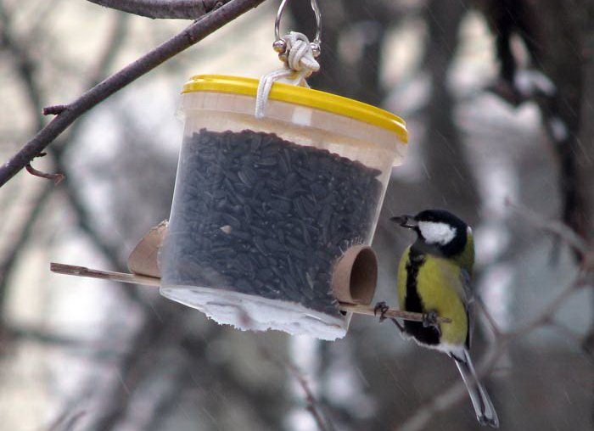

Когда растает снег и земля чуть подсохнет, в каждом дворе можно увидеть малышей, которые деловито копают землю у заборов. Если вы посмотрите, что у них в кулачках, обнаружите разных жуков. Понаблюдайте за ними, посадив их в баночку, а потом обязательно выпустите на волю.
На улице в городе можно встретить собак, которых выводят гулять. Обратите внимание ребенка на то, что собака понимает, когда хозяин зовет её, расскажите, какую службу несут собаки. Предупредите, что собака может укусить незнакомого, поэтому нельзя подходить близко к чужим собакам и трогать их.
Поскольку любовь к животным лучше воспитывается в деятельности, когда сам ребенок непосредственно ухаживает за ними, хорошо бы в семье завести какое-нибудь животное. Если ребенок застенчив, замкнут, ему особенно необходим друг, который не будет его судить и оценивать. Такому требованию больше всего отвечают собака и кошка. Выбирая животное, руководствуйтесь семейным укладом, склонностями членов вашей семьи.
Не забывайте, что ребенок постоянно находится в мире игры. И хорошо умея обращаться с животными, он, тем не менее, включает их в свои игры, как партнеров, не всегда учитывая, что они живые. Этому способствуют некоторые сведения из книжек, фильмов. Если в мультфильме кот может летать, то это для ребенка вполне правдоподобно. Значит и его кот может полетать, поэтому, занимаясь делами, не выпускайте детей из поля зрения. Дайте дошкольнику понять, насколько необходимы его действия животному. Чем младше ребенок, тем понятнее ему должны быть его обязанности.
Конечно, правильное обращение ребенка с животным само по себе не решит всех проблем воспитания. Но несомненно, что общение с живой природой играет важную роль в становлении личности маленького человека.

